PRACTICA 3

Decisiones de diseño

Prevención de errores
Una de las principales decisiones de diseño que tuvimos que hacer fue, a la hora de evitar posibles errores en todas las clases como Sala, Sesion o Pelicula, crear un método validar que nos permita saber si todos sus atributos son correctos. De esta forma, al trabajar en la clase cine se llama a dicho método, y nos aseguramos de que el cine no contenga elementos erróneos.

Relacion entre Sala y Sesion
Aunque estuvimos dudando en como hacerlo, finalmente optamos por incluir en Sala una lista con todas las sesiones que tienen lugar en dicha sala, y en Sesion la sala en la tiene lugar. Así podemos saber el número exacto de butacas que tiene cada sesión disponible, aunque una butaca de una sala se rompa, por ejemplo.
Para gestionar esto, hemos desarrollado el método crearSesion en Cine, que dada una Pelicula y una Sala inicializa la Sesion con ambos elementos y añade dicha sesión a la lista de sala, de forma que para el usuario es completamente transparente, y evitamos cualquier tipo de error.

Entradas
Respecto a las entradas, tenemos una clase principal Entrada, sin ningún tipo de descuento, y una clase EntradaDiaEspectador que hereda de Entrada, en la que podemos definir un descuento al crearla.
Hemos decidido que el descuento no sea un valor fijo ya inicializado, sino que se establezca al crear el objeto, pues de esta forma las películas más nuevas pueden tener menos descuento, como ocurre en la realidad.

Nos hemos encargado también de devolver el precio de las entradas con dos decimales para asemejarlo lo máximo posible a la realidad.

Funcionamiento de la clase Cine
El cine es la clase principal que se encarga de integrar todo, por esto mismo, hemos decidido que en las funciones de crearSala, crearPelicula y crearSesion se pasen todos los atributos necesarios para inicializar los objetos, en vez los objetos en sí.
Así, comprobamos los objetos, los añadimos a las listas del cine, y devolvemos dicho objeto si todo ha sido correcto, de forma que se puede usar posteriormente, o bien null si ha habido algún problema en la validación del objeto, o al añadirlo a las listas (por ejemplo, que ya haya una sesión añadida esa hora).

Hemos decidido además implementar la lista de las entradas del cine como una lista donde están todas las entradas ya vendidas. De esta forma, creamos todos los tipos de entradas con la funcion venderEntradas que, gracias a la sobrecarga de métodos, nos permite crear entradas normales y del dia del espectador, añadirlas a la lista de entradas del cine gracias al polimorfismo, y devolver el importe total de dichas entradas, gracias a la ligadura estática de Java.
Esto nos permite además tener un método recaudacion que nos devuelve el dinero total que ha ganado el cine con la venta de entradas.

Diagrama de clases
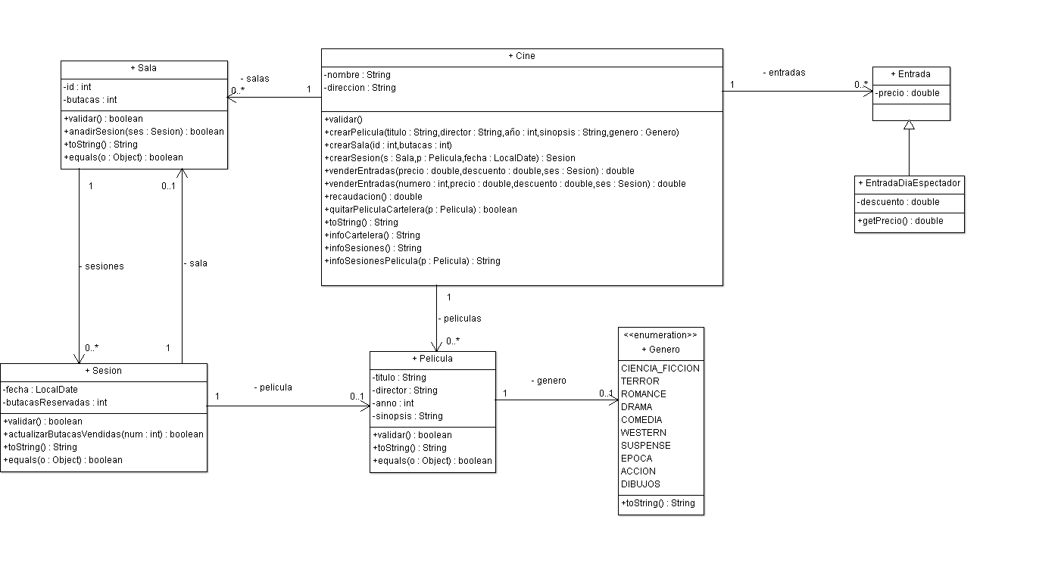

Ejercicio opcional

Para el desarrollo del ejercicio opcional, simplemente eliminamos la lista de películas del cine, y creamos con ella una clase nueva Cartelera, con lo que bastó con cambiar la lista de películas por una cartelera y modificar ligeramente las funciones de crearPelicula y quitarPeliculaCine.
Respecto a las entradas, optamos por tener una clase Entrada normal, y otra case EntradaDescuento que heredase de dicha clase (así podemos aplicar el polimorfismo), con un atributo Descuento que fuese una enumeración, con lo que tenemos todos los tipos de descuentos aplicables.
Podríamos haber optado también por crear una clase nueva que heredase de Entrada para cada tipo de descuento, sin embargo nos parecía que era más dificil añadir nuevos tipos de oferta en este caso, y no aprovechavamos las enumeraciones de Java.

El diagra de clases resultante es el siguiente:

